##### FOLLETO MISA PARTICIPADA

##### MISA CON NIÑOS

##### 19 de FEBRERO del 2023 - ORDINARIO-6º-A

**Mateo 5, 38-48: “*Amad a vuestros enemigos”.***Mensaje: **El odio nos deja ciegos Respondamos con Amor**

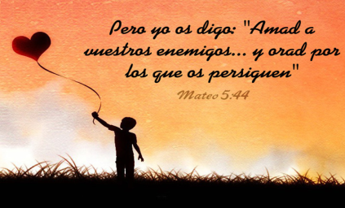

**1. ACOGIDA**

Hermanos y hermanas: Jesús quiere que el amor sea el distintivo de los cristianos. Somos hijos de Dios y queremos parecernos a él amando a los hermanos. En este 7º domingo del tiempo ordinario, antes de empezar la cuaresma, Jesús nos dice que **el odio nos deja ciegos, así que respondamos con Amor.** Qué difícil es amar al enemigo, a aquel que nos hace daño; pero el camino de Jesús no es el odio sino el perdón. Amigos, vivamos nuestra vocación de ser santos, pero esta santidad ha de empezar por amar a todos, también a los que nos caen mal y de rezar incluso por los que nos persiguen.

*(Se puede colocar el cartel de Fano en un lugar visible).*

SALUDO DEL SACERDOTE: En el nombre del Padre... **El Señor Jesús que perdona incluso a los que le crucifican, esté con vosotros...**

**2. CELEBRACIÓN DEL PERDÓN**

*Sacerdote: Pedimos el perdón de Dios y el amor necesario para reconciliarnos con los hermanos.*

- Padres: Tú nos dices, Padre, que seamos santos como tú eres santo, buenos como tú eres bueno. **Señor, ten piedad...**

- Catequista: Tú nos dices, Padre, que no guardemos rencor ni odiemos de corazón a nuestros hermanos**. Cristo, ten piedad...**

- Niño/a Tú nos dices, Padre, que amemos a nuestros enemigos y recemos por los que nos aborrecen. **Señor, ten piedad...**

SACERDOTE: *Que el Señor tenga misericordia de nosotros, perdone nuestros pecados y nos lleve a la vida eterna.*

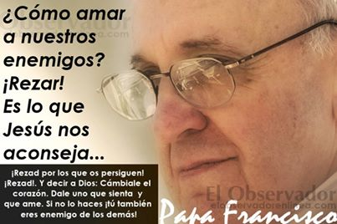**3. PALABRA DE DIOS**

Todos estamos llamados a la santidad pero la santidad la refleja la vida. Las lecturas, que vamos a escuchar, nos trazan con ejemplos claros y prácticos cómo quiere Dios que trabajemos la santidad. Para Jesús, además, hay una razón fundamental: somos hijos de Dios, y Dios es bueno. Que como él a todos regalemos amor, perdón, aunque nos hagan daño. Pablo nos recuerda que Dios habita en nuestro corazón y por ello de él solo puede salir amor y perdón.

**LECTURAS**

* **LEVÍTICO 19, 1-2. 17-18: *Amarás a tu prójimo como a ti mismo.***

El Señor habló así a Moisés: «Di a la comunidad de los hijos de Israel: *“****Sed santos****, porque yo, el Señor, vuestro Dios, soy santo.* ***No odiarás de corazón a tu hermano****, pero reprenderás a tu prójimo, para que no cargues tú con su pecado. No te vengarás de los hijos de tu pueblo ni les guardarás rencor, sino que amarás a tu prójimo como a ti mismo. Yo soy el Señor”».*

**Palabra de Dios.**

* **SALMO 102:**

**R/. El Señor es compasivo y misericordioso.**

* **1ª CORINTIOS 3, 16-23: *Todo es vuestro, vosotros de Cristo, y Cristo de Dios.***

Hermanos: **¿No sabéis que sois templo de Dios** y que el Espíritu de Dios habita en vosotros? Si alguno destruye el templo de Dios, Dios lo destruirá a él; porque el templo de Dios es santo: y ese templo sois vosotros. Que nadie se engañe. Si alguno de vosotros se cree sabio en este mundo, que se haga necio para llegar a ser sabio. Porque la sabiduría de este mundo es necedad ante Dios, como está escrito: *«Él caza a los sabios en su astucia». Y también: «El Señor penetra los pensamientos de los sabios y conoce que son vanos».* Así, pues, que nadie se gloríe en los hombres, pues todo es vuestro: Pablo, Apolo, Cefas, el mundo, la vida, la muerte, lo presente, lo futuro. Todo es vuestro, vosotros de Cristo Y Cristo de Dios.

***Palabra de Dios.***

* **Mateo 5,** 38-48: *Así se dijo a los antiguos; pero yo os digo*.

**Narrador:** En aquel tiempo, dijo Jesús a sus discípulos:

**Jesús: -**«Habéis oído que se dijo: “Ojo por ojo, diente por diente”. Pero yo os digo: no hagáis frente al que os agravia. Al contrario, si uno te abofetea en la mejilla derecha, preséntale la otra; al que quiera ponerte pleito para quitarte la túnica, dale también el manto; a quien te requiera para caminar una milla, acompáñale dos; a quien te pide, dale, y al que te pide prestado, no lo rehúyas.

Habéis oído que se dijo: **“Amarás a tu prójimo** y aborrecerás a tu enemigo”. Pero yo os digo: **amad a vuestros enemigos y rezad** por los que os persiguen, para que seáis hijos de vuestro Padre celestial, que hace salir su sol sobre malos y buenos, y manda la lluvia a justos e injustos.

Porque, **si amáis a los que os aman, ¿qué premio tendréis?** ¿No hacen lo mismo también los publicanos? Y, si saludáis solo a vuestros hermanos, ¿qué hacéis de extraordinario? ¿No hacen lo mismo también los gentiles? Por tanto, sed perfectos, como vuestro Padre celestial es perfecto».

***Palabra del Señor.***

***(Narrador- Jesús)***

**4. ORACIÓN DE LOS FIELES**

**Sacerdote:** *Oremos, hermanos y pidamos al Padre un corazón grande para amar a todos sin discriminación, diciendo:*

***-Que seamos santos y amemos a todos. -Haznos buenos, como lo eres tú.-Que perdonemos, señor, como tú.***

1.- Para que la Iglesia nos siga proponiendo ser santos como santo es nuestro Dios. *Oremos.*

2.- Para que la paz y la reconciliación reinen en las familias y entre los vecinos. *Oremos.*

3.- Para que los que no conocen más que la violencia cambien de actitud. *Oremos.*

4.- Para que comprendamos que el odio nos ciega, nos paraliza y no arregla nada. *Oremos.*

5.- Por los niños que nos enseñan que perdonar es fácil, que todo tiene arreglo. *Oremos.*

6.- Para que todos nosotros seamos artesanos de la paz, superando rencores y revanchas. *Oremos.*

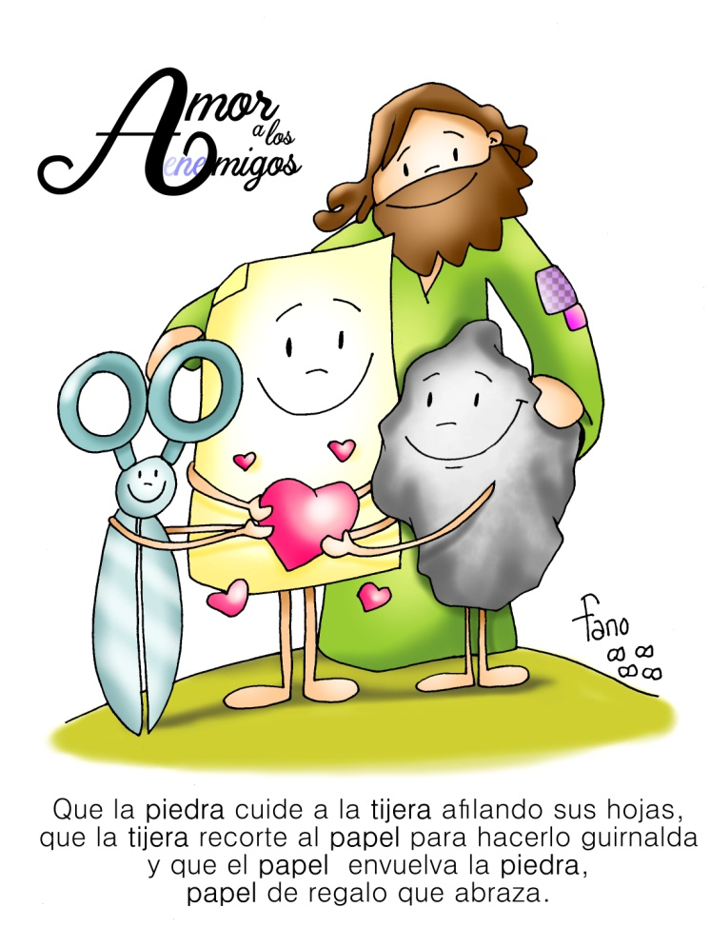7.- Para que miremos a los que nos caen regular no como enemigos sino como hijos de Dios y hermanos nuestros. *Oremos.*

8.- Para que aprendamos el poder de la mirada limpia, de la sonrisa para solucionar los problemas diarios. *Oremos.*

**Sacerdote:***Ayúdanos a ser, Señor, activos* y *cariñosos, verdaderos* y *compasivos, audaces* y *pacíficos para seguir recreando tu reino de justicia* y *misericordia. Por JNS.*

**5. OFRENDAS**

* **CARTULINA:**
* Con esta cartulina impresa de los grandes conflictos que existen en el mundo, queremos ofrecer al Señor nuestro deseo de trabajar por la unión y la paz de todos los pueblos.
* **UN CORAZÓN CON LA FRASE** “Hoy + que ayer y – que mañana” (para cada niño):

Con este corazón queremos simbolizar la bondad eterna y permanente de Dios que ama a buenos y malos. Y también nuestro compromiso de querer hoy a todos más que ayer y menos que mañana.

* **PAN Y VINO:**

Con el pan y con el vino, traemos hasta el altar nuestros esfuerzos y nuestros trabajos por buscar siempre más lo que nos une que lo que nos separa. Y recordamos que en la eucaristía el Espíritu nos llena de fuerza para olvidar, superar los rencores y perdonar.

**6. PADRENUESTRO**

Sacerdote: Nuestro Padre Dios nos ama y nos perdona, y nos invita a nosotros a amar y perdonar como él. Porque estamos dispuestos a seguirle en este camino, ahora, como Jesús nos enseñó, nos atrevemos a decir:

*Padre nuestro...*



**7.- ORACIÓN DE GRACIAS**

Haz de mí un instrumento de tu paz.

¡Señor, haz de mí un instrumento de tu paz!

Que allí donde haya odio, ponga yo amor;

donde haya ofensa, ponga yo perdón;

donde haya discordia, ponga yo unión;

donde haya error, ponga yo verdad;

donde haya duda, ponga yo fe;

donde haya desesperación, ponga yo esperanza;

donde haya tinieblas, ponga yo luz;

donde haya tristeza, ponga yo alegría.

Señor que no busque tanto ser consolado como consolar;

ser comprendido, como comprender; ser amado, como amar.

Porque dando es como se recibe; olvidando, como se encuentra;

perdonando, como se es perdonado;

muriendo, como se resucita a la vida eterna.

FELIZ DOMINGO

DÍA DEL SEÑOR